CHUYÊN ĐỀ “CHĂM SÓC TRẺ SAU GIỜ NGỦ TRƯA”
TRƯỜNG MẦM NON HOA MAI
Thứ sáu (07/12/2018)
I. MỤC ĐÍCH YÊU CẦU:
- Thực hiện tốt chế độ chăm sóc, vệ sinh cho trẻ mầm non theo quy định tại Thông tư 28/2016/TT-BGDĐT ngày 30 tháng 12 năm 2016 của Bộ trưởng của Bộ Giáo dục và Đào tạo về sửa đổi, bổ sung một số nội dung của Chương trình Giáo dục mầm non ban hành kèm theo Thông tư số 17/2009/TT-BGDĐT ngày 25 tháng 7 năm 2009 của Bộ trưởng Bộ Giáo dục và Đào tạo.
- Nhằm nâng cao nhận thức và kỹ năng thực hành cho đội ngũ CBQL, GV, NV và cha mẹ học sinh về chăm sóc vệ sinh trẻ phù hợp theo yêu cầu độ tuổi.
- Hình thành thói quen biết tự chăm sóc vệ sinh cá nhân, làm các công việc phù hợp trong sinh hoạt hàng ngày nhằm từng bước rèn luyện kỹ năng sống cho trẻ phù hợp theo yêu cầu độ tuổi.
II. THÀNH PHẦN THAM DỰ:
- Tổ Mầm non Phòng Giáo dục và Đào tạo Quận 3
- Phó HT CSND + 01 GVMG các trường MN (CL-NCL), Chủ nhóm lớp ĐLTT
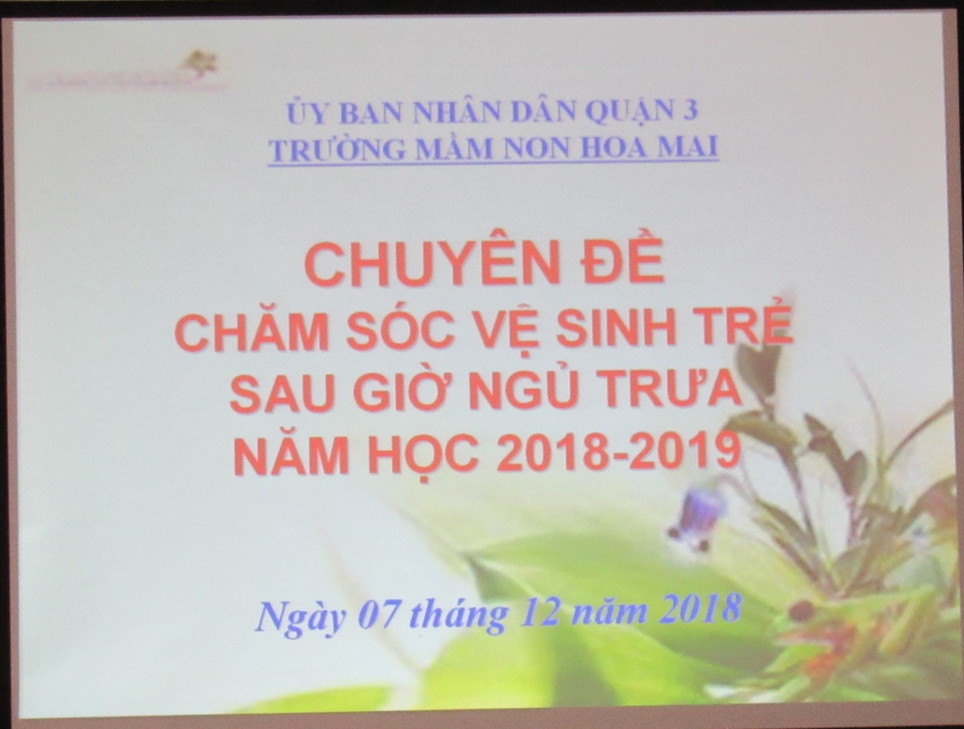

Cô Nguyễn Thị Lan – Chuyên viên PGD & ĐT giới thiệu chuyên đề
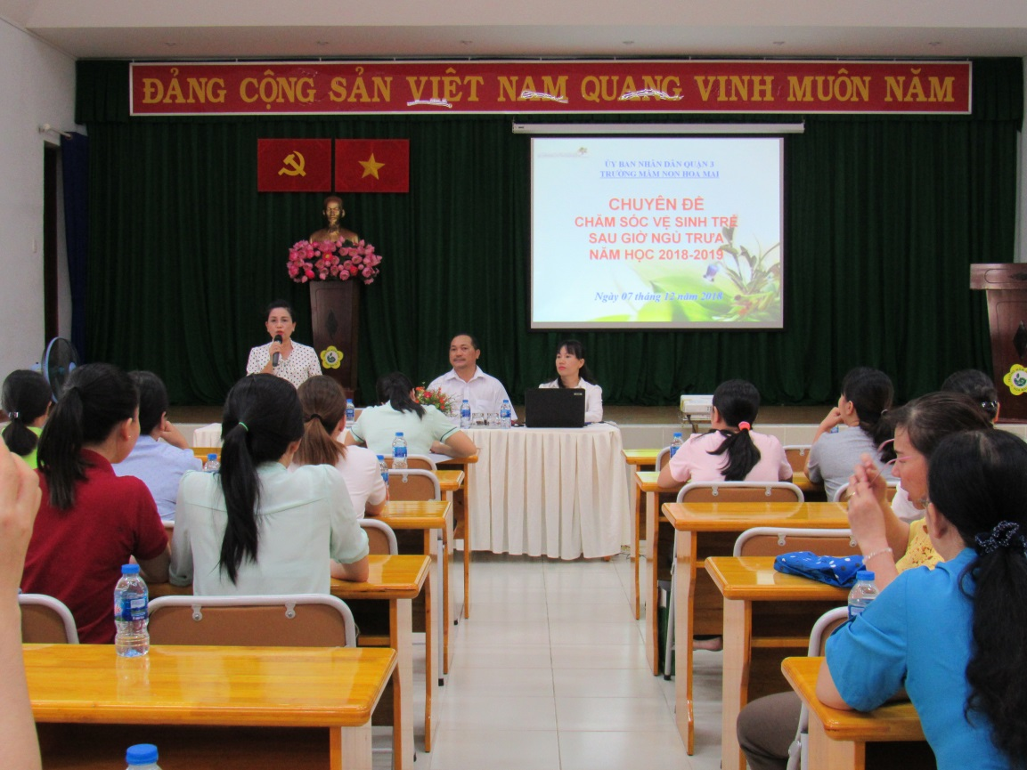

Thầy Lương Trọng Bình - Hiệu trưởng trường Mầm non Hoa Mai báo cáo kế hoạch thực hiện chuyên đề
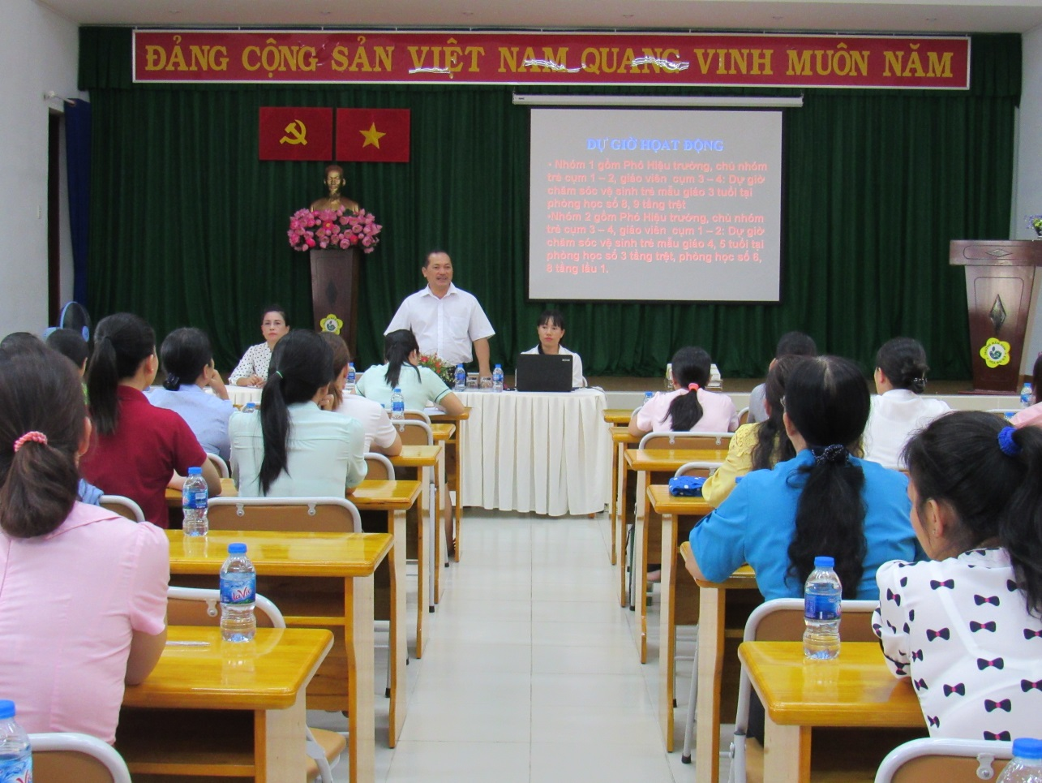

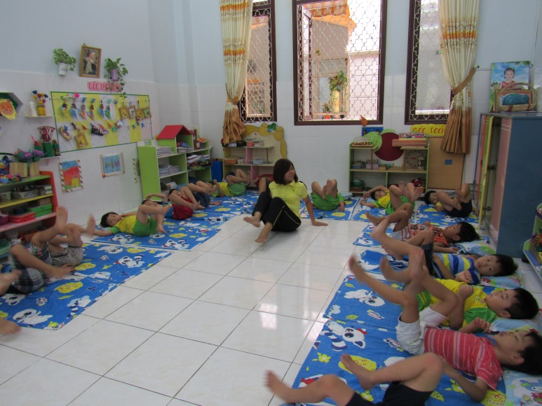
Trẻ tập thể dục nhẹ nhàng sau khi thức dậy
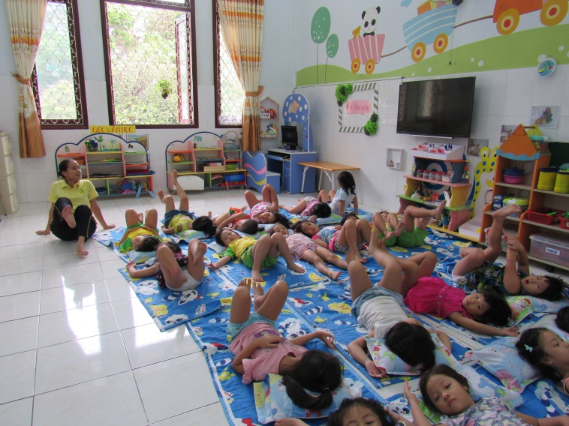

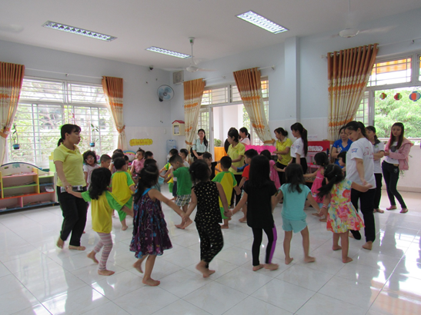

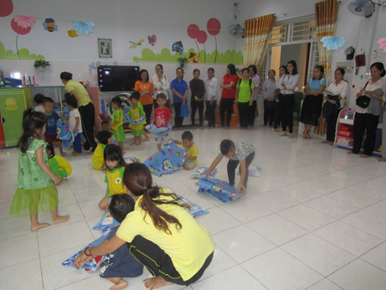
Trẻ xếp nệm, chăn, gối và cất vào tủ
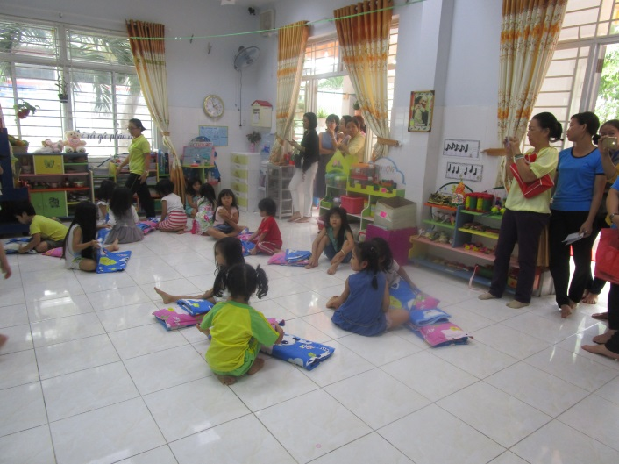

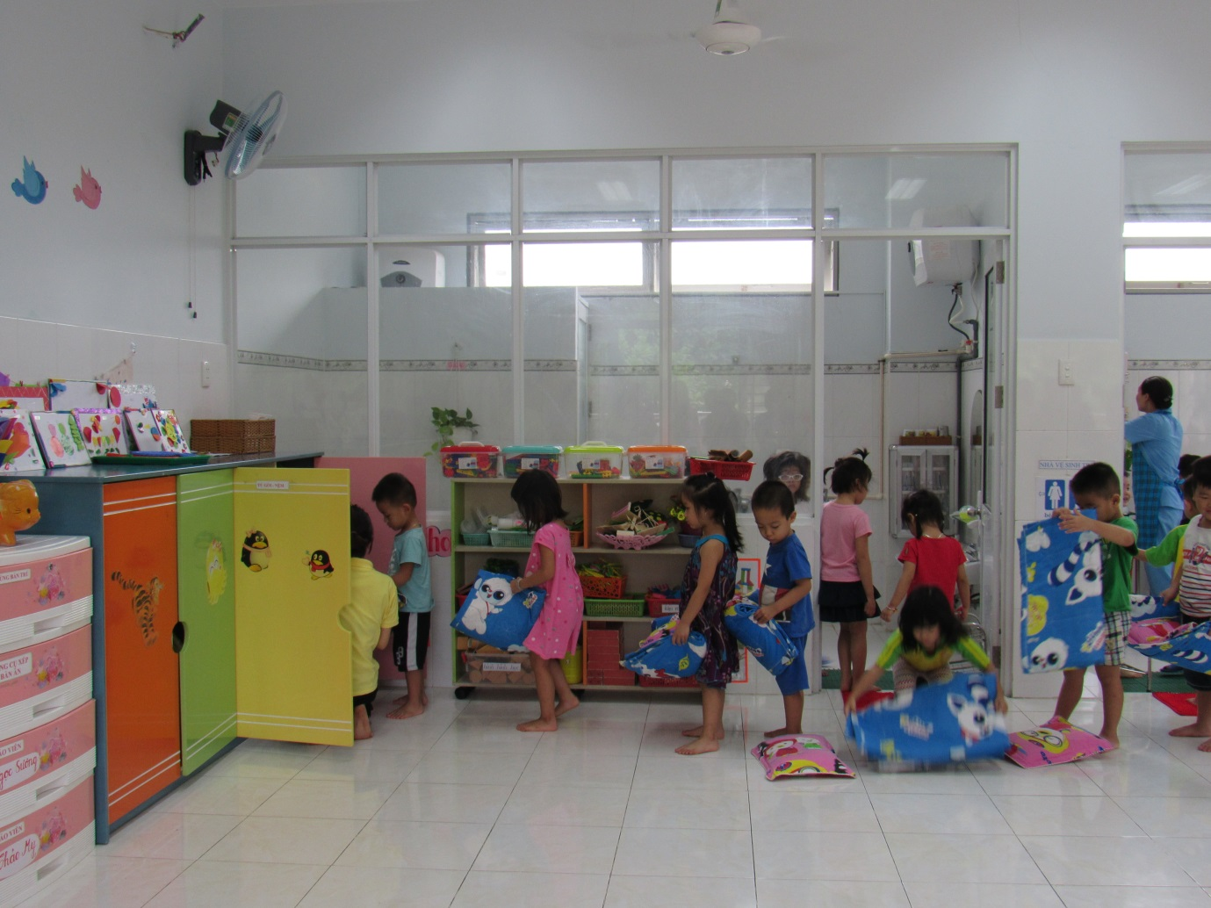

Trẻ tắm xong và tự thoa phấn, chải đầu….
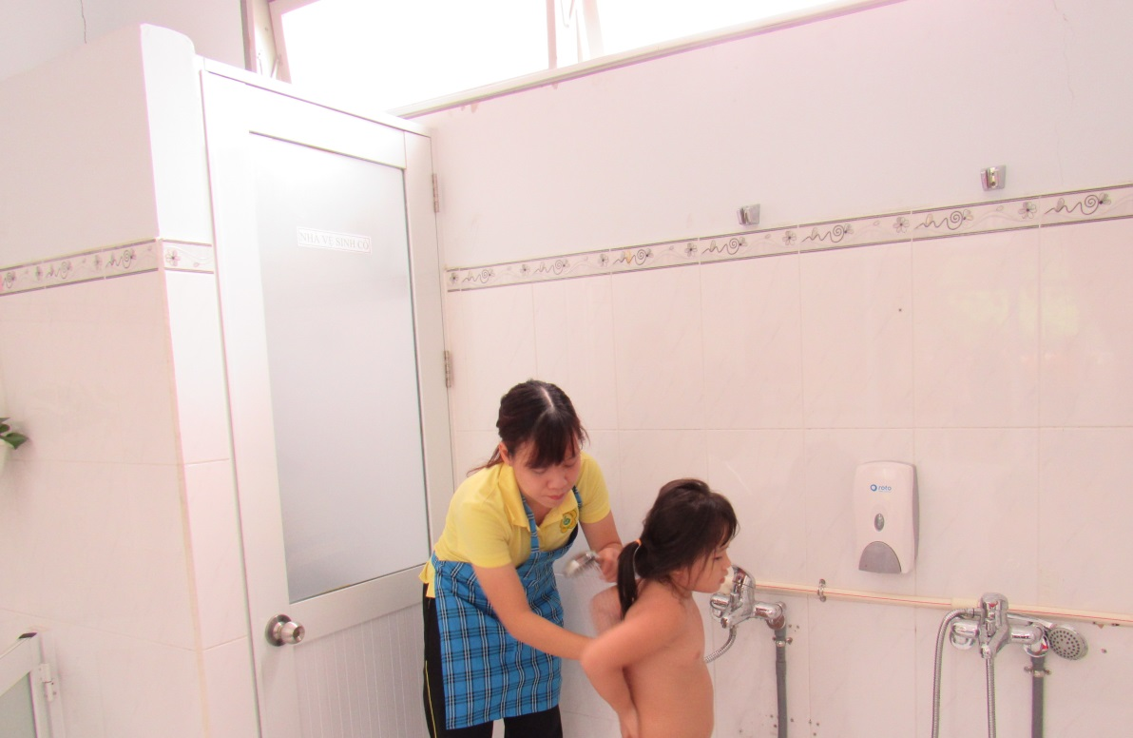

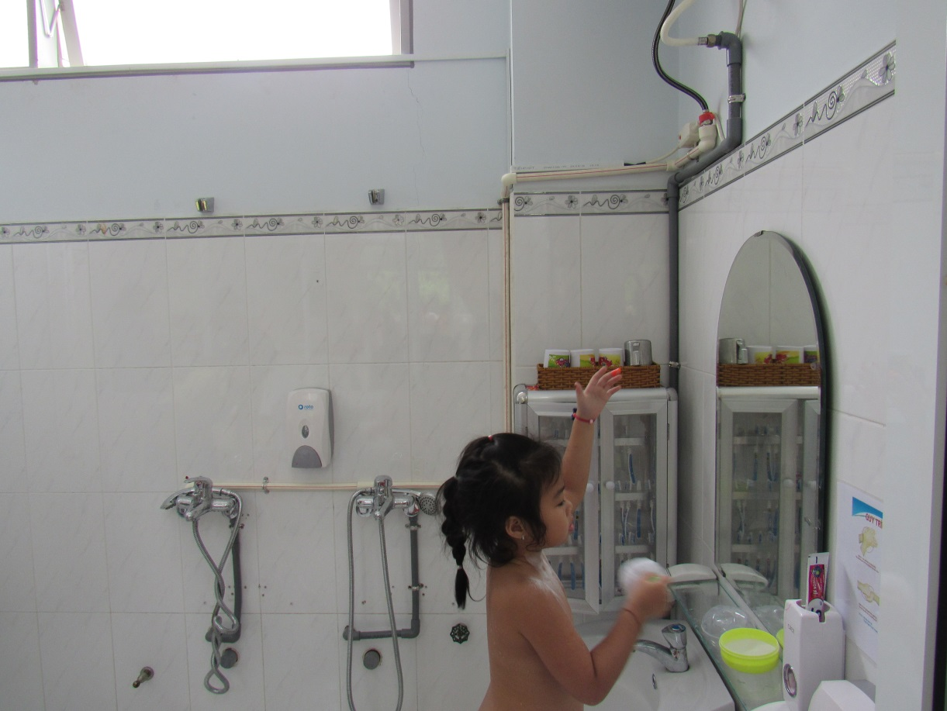

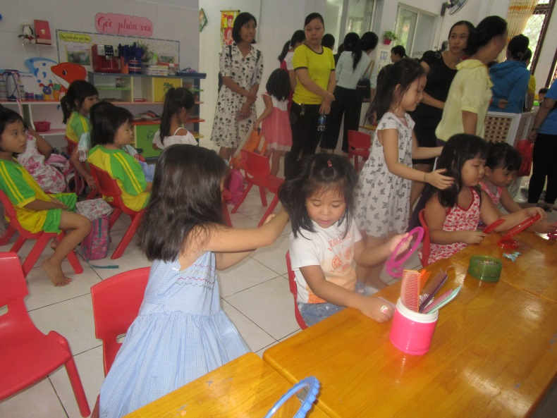
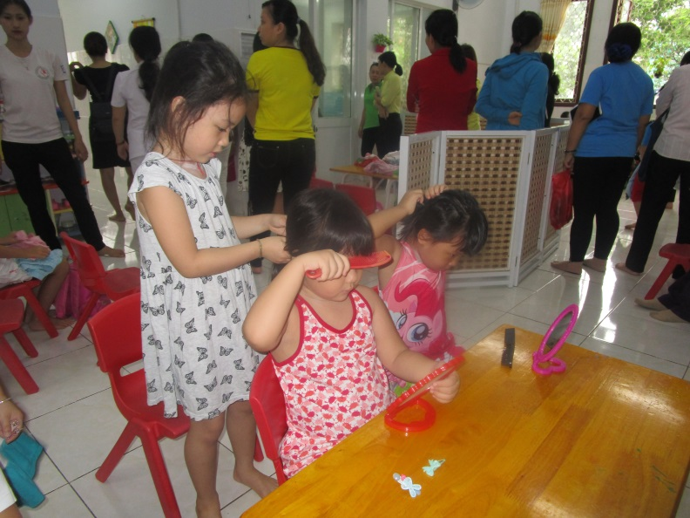

Trẻ thay đồ có vách ngăn để giáo dục giới tính

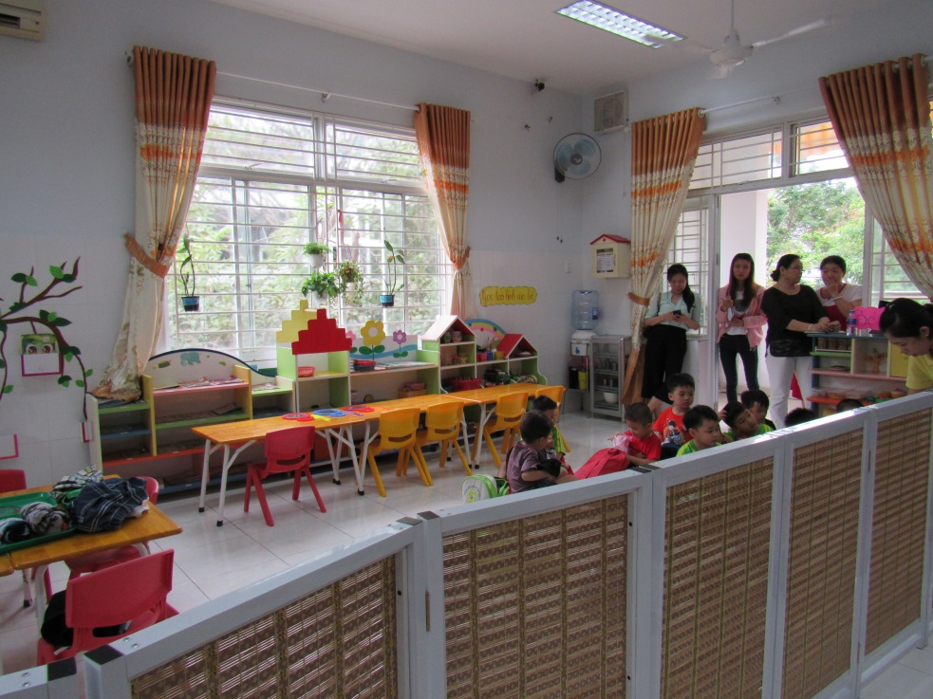

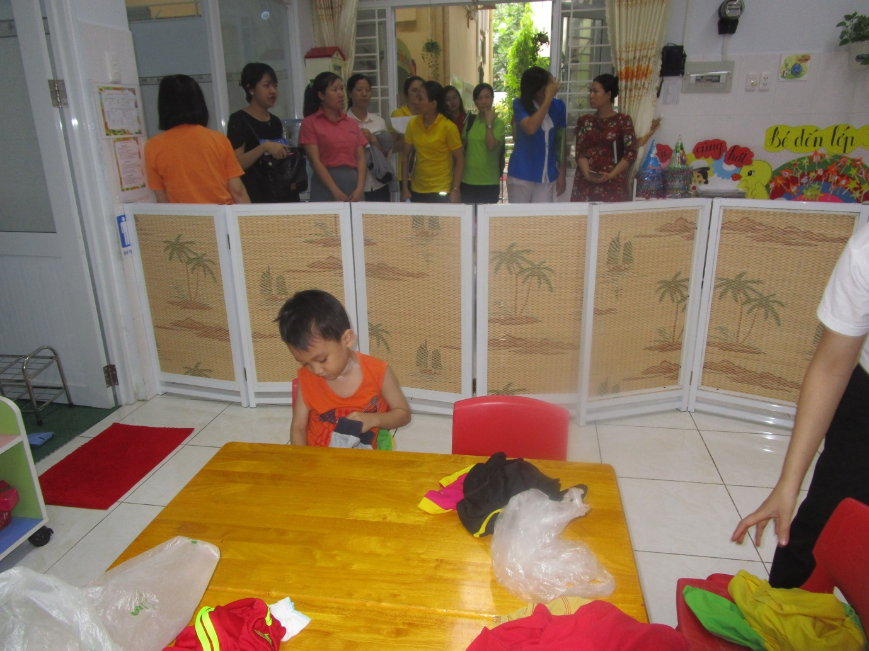
Cô Nguyễn Thị Thi – Phó Hiệu trưởng CSND trường MN Hoa Mai chia sẻ các hoạt động thực hiện chuyên đề

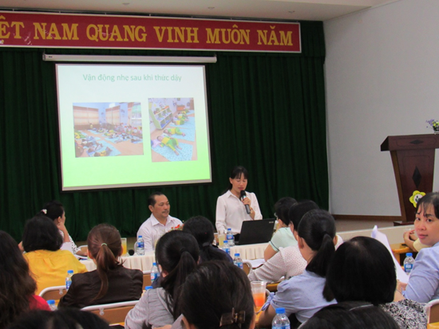
Các đơn vị thảo luận về các nội dung của chuyên đề
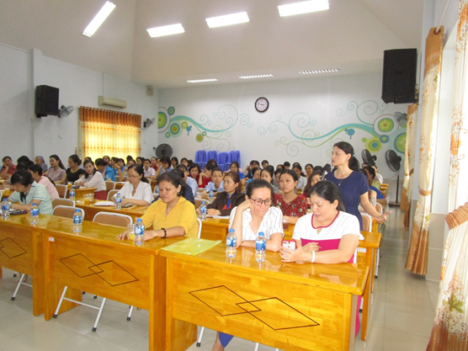
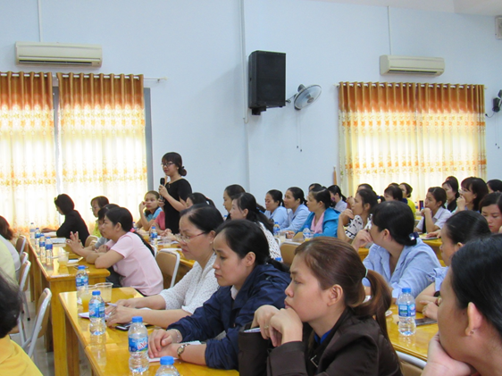
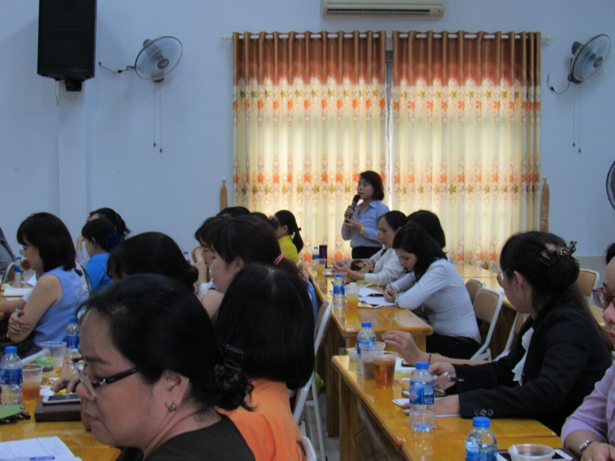
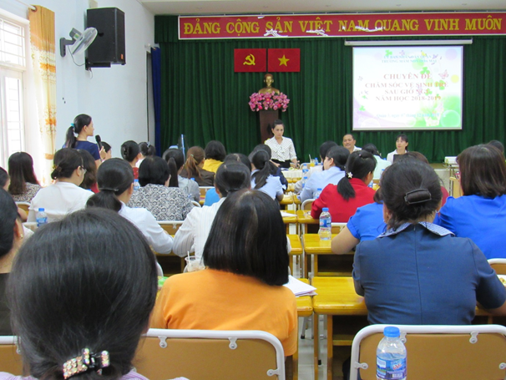

Cô Nguyễn Thị Lan rút kinh nghiệm chuyên đề

